Persbericht

Filmvertoning: “Een brug voor de natuur”
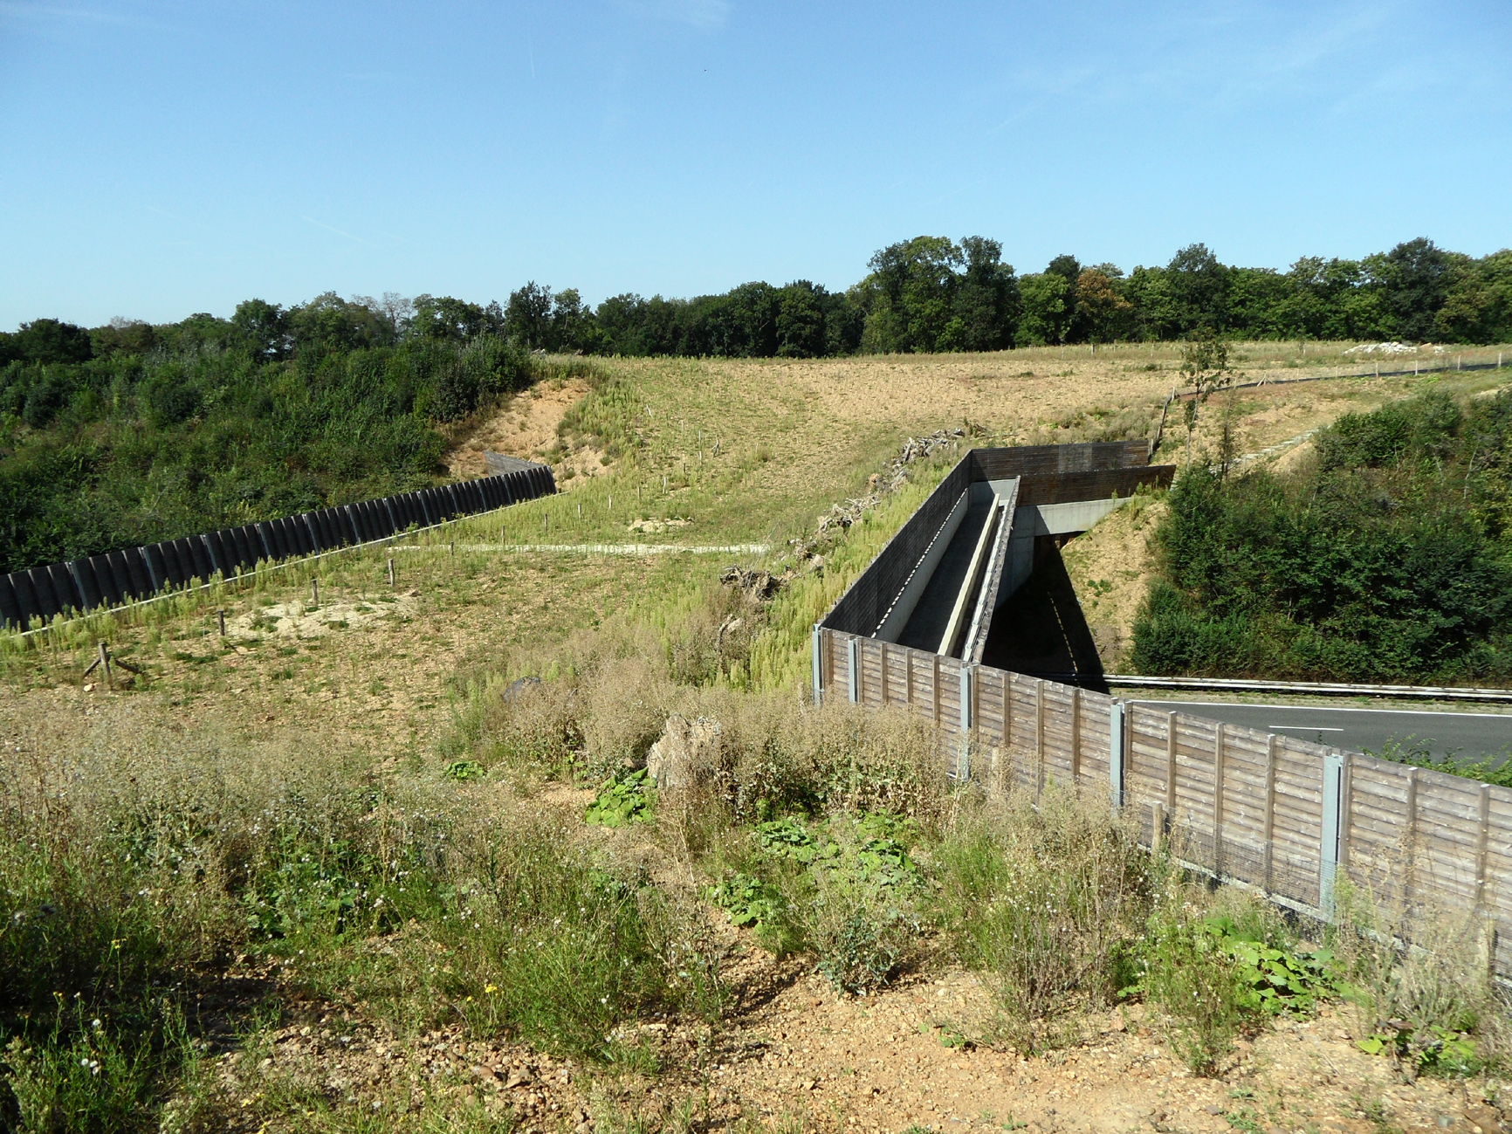

Natuurbrug Foto: Ronald van Jeveren/NVB

Per jaar worden er tien miljoen dieren op de Nederlandse wegen doodgereden. Dat zijn er 27.000 per dag!! Het blijkt dat reeën, dassen, otters en veel andere dieren niet in staat zijn om veilig onze drukke verkeerswegen te passeren om van het ene leefgebied in het andere leefgebied te komen. Gelukkig is hier de laatste tijd meer aandacht voor gekomen. Op veel plaatsen zijn inmiddels faunapassages en ecoducten aangelegd.

Over één van deze voorzieningen in het Gooi’s natuurreservaat gaat de film: “Een brug voor de natuur” die de Natuur- en Vogelwacht Biesbosch op zaterdag 27 februari vertoont.

Deze documentaire duurt circa 50 minuten en wordt op zaterdag 27 februari a.s. in biologisch centrum “Jong Dordrecht”, het onderkomen van de Natuur- en Vogelwacht gedraaid.

De aanvang vindt om 13.30 uur plaats en de toegang is gratis. In verband met de beperkte zaalcapaciteit is telefonische aanmelding wel noodzakelijk tel: 078 - 6213921 (tijdens kantooruren).

Biologisch centrum “Jong Dordrecht” is gelegen aan de Noorderelsweg 4a te Dordrecht. Na de Viersprong rechtsaf, is dit de boerderij aan de linkerkant van de weg.

